TOEIC Part 1 : Mô Tả Hình Ảnh (tiếp)

Mẹo thi TOEIC #4: Quan sát hành động đang xảy ra trong hình và chú ý đến thì tiếp diễn (Being hoặc Be + V_ing).

Bạn thực hiện mẹo này như thế nào?
Khi xem xét hình ảnh hãy cố gắng tập trung vào hành động đang diễn ra trong hình và bạn không nên suy đoán thêm gì cả.
Ví dụ:
Bạn sẽ thấy
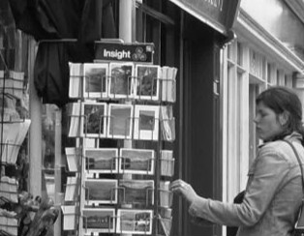
Bạn sẽ nghe:
- A: She is checking out some items on the rack. => Cô ấy đang xem vài món hàng trên giá.
- B: She is playing cards outdoors. => Cô ấy đang chơi bài ở ngoài trời.
- C: She is paying for the postcards. => Cô ấy đang trả tiền mua bưu thiếp.
- D: She is setting up a stand outside the store. => Cô ấy đang dựng quầy hàng bên ngoài cửa hàng.
Ta thấy người phụ nữ đang lựa chọn bưu thiếp trên giá. Có thể cô ta sẽ mua nhưng trong hình là cô ta chỉ đang lựa hình, hay nói cách khác là đang xem đồ trên giá. Chúng ta đừng nên phỏng đoán việc có thể diễn ra trong tương lai mà chọn sai câu này nhé.
Do đó mà đáp án phải là "She is checking out some items on the rack." chứ không thể là "She is paying for the postcards" được.

Mẹo thi TOEIC #5: Lắng nghe giới từ chỉ nơi chốn.

Bạn thực hiện mẹo này như thế nào?
Lắng nghe thật kĩ các giới từ chỉ nơi chốn để có thể chọn được đáp án đúng. Cho nên khi nhìn một hình nào đó chúng ta phải xác định vị trí của các vật với nhau xem chúng nằm bên trái, phải, phía trước, hay đằng sau vật còn lại, sau đó lắng nghe và chọn đáp án.
Ví dụ:
Bạn sẽ nhìn hình
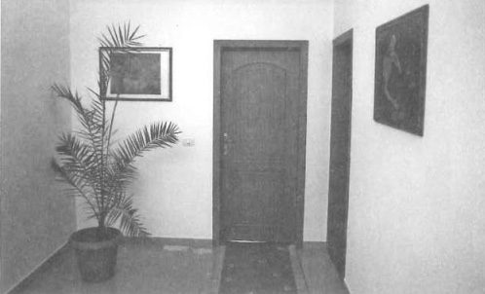
Bạn sẽ nghe:
- (A) Artwork is being taken off the wall. —> Tác phẩm nghệ thuật bị gỡ xuống tường.
- (B) A plant has fallen over on the floor. —> Một cái cây rớt xuống sàn.
- (C) A rug is lying in front of the door. —> một tấm thảm ở trước cửa.
- (D) A package has been set in the hallway. —> Một túi đồ để bên hành lang.
Và đáp án chính là C.

Mẹo thi TOEIC #6: Làm quen với câu bị động

Bạn thực hiện mẹo này như thế nào?
Một số câu hỏi trong phần nghe về vị trí của đồ vật được miêu tả bằng câu bị động. Cho nên khi nhìn một hình nào đó chúng ta phải xác định vị trí của các vật được đặt ở đâu trên / trong các vật khác. Sau đó tập trung lắng nghe để có thể chọn được đáp án đúng.
Ví dụ:
Bạn nhìn hình sau:
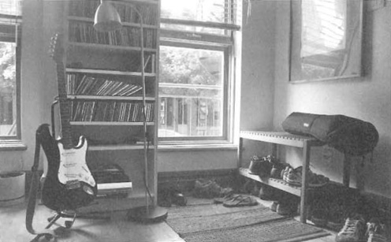
Bạn sẽ nghe:
- (A) An instrument case is lying on the floor. —> Một hộp dụng cụ nằm trên sàn.
- (B) A bookcase is between two benches. —> Một kệ sạch nằm giữa hai cái băng ghế dài.
- (C) Some shoes are being placed into boxes. —> Một vài đôi giày được đặt trong hộp.
- (D) A rug is laid out in front of a window. —> Một tấm thảm trước cửa sổ.
Và nhìn hình thì ta thấy chỉ có hình D là đúng.

